Солнечногорский муниципальный район Московской области
Комитет по народному образованию
Муниципальное бюджетное дошкольное образовательное учреждение
детский сад комбинированного вида №43
Юридический адрес: 141500, Московская область, г.Солнечногорск тел/факс: 8(496)26-4-49-31
Микрорайон Рекинцо E-meiI: sadik_43@mail.ru

Проект в средней группе №10
«Одна спасённая детская жизнь – несколько поколений в будущем. Значит, есть ради чего жить, учить, воспитывать»

Подготовила воспитатель: Николаева Е.А.

Солнечногорск – 2016г

Одна спасённая детская жизнь – несколько поколений в будущем. Значит, есть ради чего жить, учить, воспитывать.

Актуальность: Проект посвящён актуальной проблеме – обучению детей дошкольного возраста правилам дорожного движения. Актуальность проблемы профилактики детского дорожно-транспортного травматизма обусловлена ростом дорожно-транспортных происшествий. в которых гибнут и получают травмы не только взрослые, но и подрастающее поколение - дети.
Гипотеза: Именно в дошкольном возрасте закладывается фундамент жизненных ориентировок в окружающем, и всё, что ребёнок усвоит в детском саду, прочно останется у него навсегда. Поэтому основная задача - обучить детей дорожной грамоте, привить навыки безопасного поведения на дороге реализуется через активную деятельность всех участников проекта.
Цель: познакомить детей с элементарными правилами дорожного движения, привести их к осознанию необходимости соблюдения этих правил. Прививать элементарные практические навыки безопасного поведения на городских улицах в качестве пешеходов для сохранения жизни и здоровья себе и окружающих. Привлекать к данной работе родителей, активизировать среди них работу по пропаганде безопасного поведения на дорогах.
Задачи:
Образовательные:
— познакомить детей с понятием улица, ее основными частями (дорога, тротуар, трамвайные пути), домашним адресом;
— познакомить с видами пешеходных переходов и дорожными знаками, обозначающими их, а также перекрестком и правилами его перехода;
— продолжать знакомить детей с видами транспорта (наземный, водный, воздушный) и транспортных средств различного назначения (общественный, специальный транспорт).
Развивающие:
— развивать внимательность, память, мышление, осторожность, способность к ориентировке в окружающей обстановке, наблюдательность; познавательный интерес;
— обогащать словарный запас детей.
Воспитательные:
— воспитывать уважение к правилам дорожного движения, а также желание детей выполнять правила безопасного перемещения по улицам;
— прививать основы культуры поведения, находясь в районе проезжей части, в общественном городском транспорте.

Продолжительность проекта: краткосрочный
Вид проекта: информационный, познавательно – творческий
Участники проекта: дети средней группы; родители воспитанников; воспитатель группы Руководитель проекта: Николаева Е.А.

Предполагаемый результат:
1. Сформируются у детей в соответствии с возрастом элементарные знания и представления по теме «Правила Дорожного Движения»:
2.Разовьются навыки культуры поведения на улице и в общественном транспорте;
3. Обогатится предметно-развивающая среда по ПДД в группе;
4. Будет внедрена проектная деятельность в практику работы группы;
5. Повысится заинтересованность родителей в проблеме обучения детей дорожной грамоте, и безопасному поведению на дороге;
6. Активизируется совместной деятельности детского сада и семьи в вопросах безопасности .

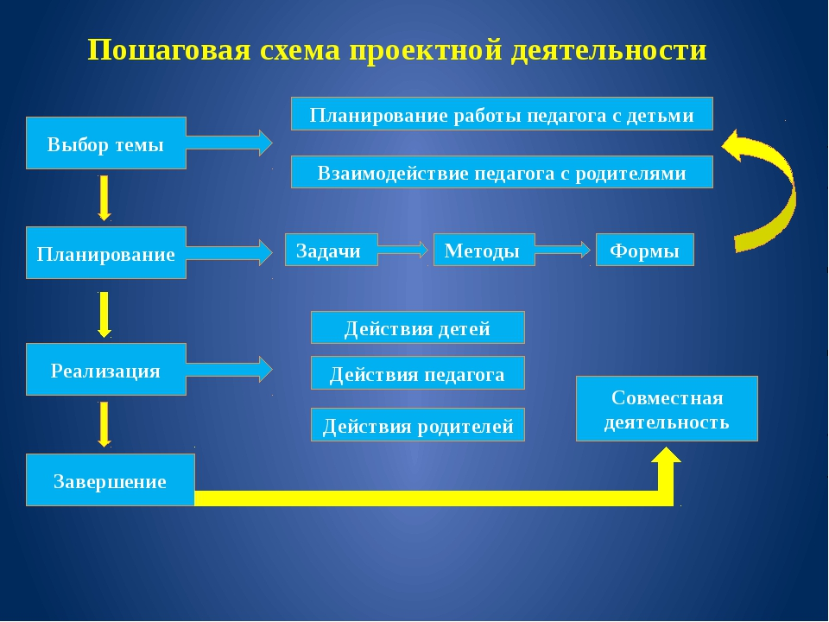

Этапы проекта
Подготовительный этап (постановка проблемы):
- постановить проблему перед детьми «Для чего необходимо знать правила дорожного движения?»;
- определить продукт проекта:
а) создание макета города;
б) знание правил дорожного движения;

Основной этап (обсуждение проблемы, принятие задач):
- довести до детей важность данной проблемы: «Незнание правил дорожного движения может привести к беде!»;
- подобрать художественную литературу,
- составить перспективный план работы по проекту;
- изучить методическую литературу: Авдеева Н.Н., Стеркина Р.Б., Князева О.Л. «Основы безопасности детей дошкольного возраста»; Белая К.Ю. «Как обеспечить безопасность дошкольников»; Добряков В.А. «Три сигнала светофора»; Кирьянов В.Н. «Профилактика детского дорожно-транспортного травматизма»; Коган М.С. «Правила дорожные знать каждому положено»; Рубляк В.Э. «Правила дорожного движения»; Смушкевич Е.С., Якупов А.Я. «мы по улице идем»; Степанкова Э.Я. «Дошкольникам - о правилах дорожного движения» и другие;
- провести с детьми беседы по теме: «Внимание, дорожные знаки!», «Как вести себя на улице и в транспорте?», «Какие правила дорожного движения вы знаете?», «Кто управляет дорогой?»;
- пополнить предметно-развивающую среду;
- провести с родителями анкетирование, тестирование.
Заключительный этап (работа над проектом):
- организовать работу по решению задач проекта через:
1. Непосредственно-образовательную деятельность:
- «Знаки дорожные помни всегда»;
- «О работе ГИБДД»;
- «Осторожно, дорога!»;
- «Правила для пассажиров»;
- «Транспорт на улицах города».
2. Художественное творчество:
- рисование: «Улицы города»;
- лепка: «Веселый светофор», «Постовой»;
- аппликация: «Шумный перекресток».
3. Ситуационно-имитационное моделирование.
4. Чтение художественной литературы:
Бедарев О. «Азбука безопасности», Веревка В. «Учимся переходить дорогу», Волкова С. «Про правила дорожного движения», Домоховский А. «Чудесный островок», Житков Б. «Светофор», Иришин В. «Прогулка по городу», Клименко В. «Происшествия с игрушками», Кожевников В. «Светофор», Кончаловская Н. «Самокат», Мигунова И. «Друг светофор», Михалков С. «Дядя Степа», «Моя улица», «Три чудесных цвета», «Скверная история»; Обойщиков К. «Светофорик», Тарутин О. «Для чего нам светофор», Хурманек Д. « Перекресток» и другие.
5. Рассматривание иллюстраций, картинок.
6. Дидактические игры: «Будь внимательным», «Виды перекрестков», «Доскажи словечко», «Наша улица», «Поставь дорожный знак», «Правильно разложи», «Светофор», «Угадай-ка», «Узнай по описанию», «Это я, это я, это все мои друзья!».
10. Подвижные игры: «Дорожные знаки и автомобили», «Пешеходы и автомобили», «Светофор» и другие.
11. Сюжетно-ролевые игры: «Путешествие по городу».
11. Отгадывание загадок.
12. Проведение с детьми викторины «Пешеход на улице».
13. Разбор ситуаций: «Как правильно перейти через дорогу?», «Какие знаки помогают пешеходу в пути?», «Чего не должно быть?», «Что нужно знать, если находишься на улице один?».
15. Проведение с родителями:
- консультации: «Как научить ребенка соблюдать правила дорожного движения».
- размещение информации в родительском уголке: «Памятка по правилам дорожного движения», «Это нужно знать».
- организация дискуссии «Легко ли научить ребенка правильно вести себя на дороге?»

Перспективное планирование по правилам дорожного движения в средней группе.
Подготовительный этап
Мероприятия | Задачи | Сроки реализации
- Изучение и анализ (диагностика) уровня знаний и представлений воспитанников по предлагаемой теме | Определить уровень сформированности знаний и представлений о правилах дорожного движения и безопасного поведения на дороге. | 2.11.2015-17.11.2015
2. Подбор методической литературы | Методическое обеспечение проекта | 2.11.2015-6.11.2015
3. Подбор художественной литературы и интернет ресурсов | Информационное обеспечение проекта | 2.11.2015-6.11.2015
4. Написание конспектов НОД | Планирование предстоящей работы | 2.11.2015-6.11.2015
Основной этап
Мероприятия | Задачи | Сроки реализации
1.Беседа «Вышел из дома будь внимателен» | Расширить и закрепить знания детей о правилах поведения на улице и на дороге. Дополнить представления детей об улице. | 9.11.2015
2. Рассматривание иллюстраций по теме «Улица. Дорога» | Закрепить у детей понятие городской транспорт, проезжая часть, пешеход, тротуар. | 9.11.2015
3. Работа с родителями. Памятка: «Обучение детей наблюдательности на улице» | Проинформировать родителей о начале проекта. Привлечь внимание родителей к актуальной теме безопасного поведения детей на улицах города. | 9.11.2015
4. Целевая прогулка по улице с родителями | Наблюдать за движением транспорта и пешеходов. Закрепить представления детей о проезжей части. | 10.11.2015
5. Чтение художественно литературы: Сергей Михалков «Дядя Степа» | Познакомить детей с профессией регулировщика. Учить внимательно слушать произведение, оценивать поступки героев. Делать выводы. | 11.11.2015
6. Беседа пешеходный «переход» | Акцентировать внимание детей на том, что переходя дорогу по пешеходному переходу необходимо сохранять бдительность и все правила поведения на проезжей части. | 11.11.2015
7. НОД «Страна Правил Дорожного Движения» | - закрепить знания детей о светофоре, о его сигналах;  - систематизировать знания детей о дорожных знаках, об их значении;  - закрепить знания о наземном и воздушном транспорте;  - развивать наблюдательность, зрительную память; | 12.11.2015
8. Аппликация «Едет автобус по дороге» | Активизировать знания детей о строении машины. Развивать пространственную ориентировку на листе бумаги. | 12.11.2015
9. Художественное творчество «Едет автобус по дороге» | Учить применять полученные знания в самостоятельной творческой деятельности. Развивать воображение | 13.11.2015
10. Беседа «Транспорт» | Развивать умение детей | 13.11.2015
11. Дидактическая игра «Машины разные нужны, машины разные важны» | «Познакомить детей с названием машин» | 16.11.2015
Заключительный этап
12. Совместная работа детей и воспитателя по изготовлению модуля «Дорога» | Привлечь детей к изготовлению модуля. Обогатить ПРС по ПДД в группе. | 17.11.2015

Конспект занятия по ПДД в средней группе «Страна Правил Дорожного Движения»

Программные задачи:
- закрепить знания детей о светофоре, о его сигналах;
- систематизировать знания детей о дорожных знаках, об их значении;
- закрепить знания о наземном и воздушном транспорте;
- развивать наблюдательность, зрительную память;
- развивать умение отвечать полным ответом.
Материал:
- картинка с изображением улицы и различных ситуаций на дороге;
- картинки с изображение дорожных знаков;
Предварительная работа:
- проблемно-поисковая беседа: «Наши друзья на дороге»;
- рассматривание картин о дорожных знаках, о светофоре, транспорт.
Ход занятия:
Воспитатель: Здравствуйте, ребята!
Дети: Здравствуйте!
Воспитатель: Ребята, сегодня я хочу пригласить вас в страну «Правил дорожного движения».
Воспитатель: Давайте представим, что мы с вами гуляем по этой необычной стране. В этой большой красивой стране много улиц. По ним движутся много легковых и грузовых автомашин, автобусы и никто никому не мешает. Это потому что есть четкие и строгие правила для водителей машин и пешеходов. Чтобы сохранить свое здоровье и жизнь, мы должны строго соблюдать правила дорожного движения. А запомнить их нам поможет наш сегодняшний друг, который и пригласил нас в эту страну.(показ картинки «Светофор») Но для начала, нужно отгадать загадку.
Три разноцветных круга
Мигают друг за другом.
Светятся, моргают –
Людям помогают.
Дети: Светофор
Воспитатель: А зачем он нужен, ребята?
Дети: Чтобы регулировать движение
Воспитатель: У светофора есть три сигнала огонька:
(1)
Красный свет - Самый строгий, Стой! Дроги дальше нет, Путь для всех закрыт!;
Желтый свет – предупреждение, жди сигнала для движения;
Зеленый свет – говорит «Проходите, путь открыт!»
Воспитатель: дети, на какой же сигнал светофора можно переходить дорогу?
Дети: На зеленый свет.
Воспитатель: Молодцы, ребята! Давайте мы с вами поиграем в игру?
(2)
Воспитатель: Она называется «Собери правильно светофор». Мне нужен помощник. Кто хочет мне помочь?
(выходит один ребенок)
Воспитатель: Ребята, ваша задача – правильно расставить по порядку все цвета светофора. Итак, начинаем!
(ребенок расставляет кружки в определенном порядке)
Воспитатель: Посмотрите, ребята, правильно он сделал?
Дети: Да
Воспитатель: Правильно, садись! А еще светофор приготовил для всех загадки. У него есть помощники, называются они дорожные знаки. Вы слышали про них?
Дети: Да
Воспитатель: Итак, первая загадка, слушайте внимательно!

1. По полоскам черно-белым
Пешеход шагает смело
Кто из вас, ребята, знает
Знак о чем предупреждает?
Дай машине тихий ход –
Дети: Пешеходный переход
(3)
Воспитатель: ребята, посмотрите, нашего дорожного знака «Пешеходный переход» не хватает. Мне нужен помощник, кто поможет его найти.
(выходит ребенок и выбирает соответствующий знак)
Воспитатель: Ребята, посмотрите, правильно? Зачем нужен этот знак?
Дети: Он показывает нам, где можно переходить дорогу
2. Ездят здесь одни машины
Грозно их мелькают шины
У тебя велосипед?
Значит стоп! Дроги нет!
Дети: Движение на велосипедах запрещено
Воспитатель: посмотрите, знака «Движение на велосипедах запрещено» не хватает! Кто поможет его найти?
(4, выходит ребенок)
Воспитатель: правильно ребята, посмотрите? А о чем говорит нам этот знак?
Дети: Этот знак нас предупреждает о том, что здесь ездить на велосипедах очень опасно
3. В белом треугольнике
С окаемкой красной
Человечкам-школьникам
Очень безопасно
Этот знак дорожный
Знают все на свете
Будьте осторожны,
На дороге –
Дети: Дети (5)
Воспитатель: Ребята, кто поможет его найти? (выходит один ребенок)
А о чем говорит нам этот знак?
Дети: Этот знак обозначает «Осторожно, дети». Водитель издалека видит этот знак и сбавляет скорость, потому что в этом месте дорогу могут переходить дети.
Воспитатель: А где обычно ставят такие знаки?
Дети: Около школ, детских садах.
Воспитатель: Вот видите, сколько помощников на дороге у светофора! А сейчас мы с вами представим, что мы водители. А вы знаете кто это такие?
Дети: Те, кто сидят за рулем автомобиля?
Физминутка «Мы - шоферы»:
(дети должны показывать движения)
Качу, лечу
Во весь опор
(дети шагают)
Я сам-шофер
(имитируют управлением рулем)
И сам – мотор
(круговые движения плечами)
Нажимаю на педаль
(сгибают ногу в колене)
И машина мчится в даль.
(бег на месте)
Воспитатель: Ребята, а какие виды транспорта вы знаете?
Дети: наземный, воздушный, водный.
Воспитатель: Какой транспорт относится к наземному виду?
Дети: легковой автомобиль, автобус, троллейбус, грузовик и т.д.
Воспитатель: Какой транспорт относится к воздушному виду?
Дети: самолет, вертолет.
Воспитатель: Какой транспорт относится к водному виду?
Дети: корабль, пароход, теплоход
Воспитатель: молодцы! Давайте мы с вами поиграем в игру «Какой картинки не хватает?». (6) Кто мне поможет?
(выходит ребенок)
Воспитатель: Посмотрите, правильно ребята? Какой это вид транспорта? Где он ездит?
Дети: на дорогах
Воспитатель: мне нужен еще один помощник. Здесь тоже не хватает картинки.
(7, выходит ребенок)
Воспитатель: Посмотрите, ребята, все правильно? Какой это вид транспорта? Где мы можем его встретить?
Дети: в небе
Воспитатель: мне нужен еще один помощник. Здесь тоже не хватает картинки.
(8, выходит ребенок)
Воспитатель: Посмотрите, ребята, все правильно? Какой это вид транспорта? Где мы можем его встретить?
Дети: на воде
Воспитатель: Правильно ребята.
Воспитатель: Ну что ребята, нам пора отправляться обратно в детский сад. Мы узнали много нового о правилах дорожного движения. Вам понравилось наше путешествие? Что большего всего понравилось?

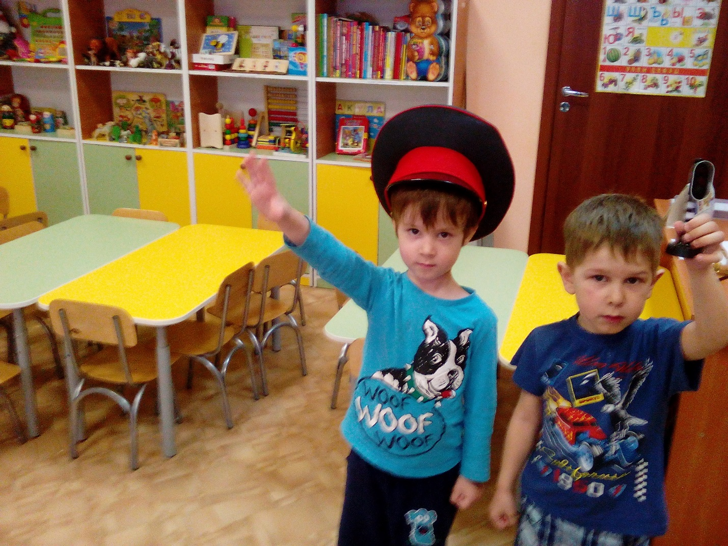
Рис.1 Изучение сигналов «Светофора»
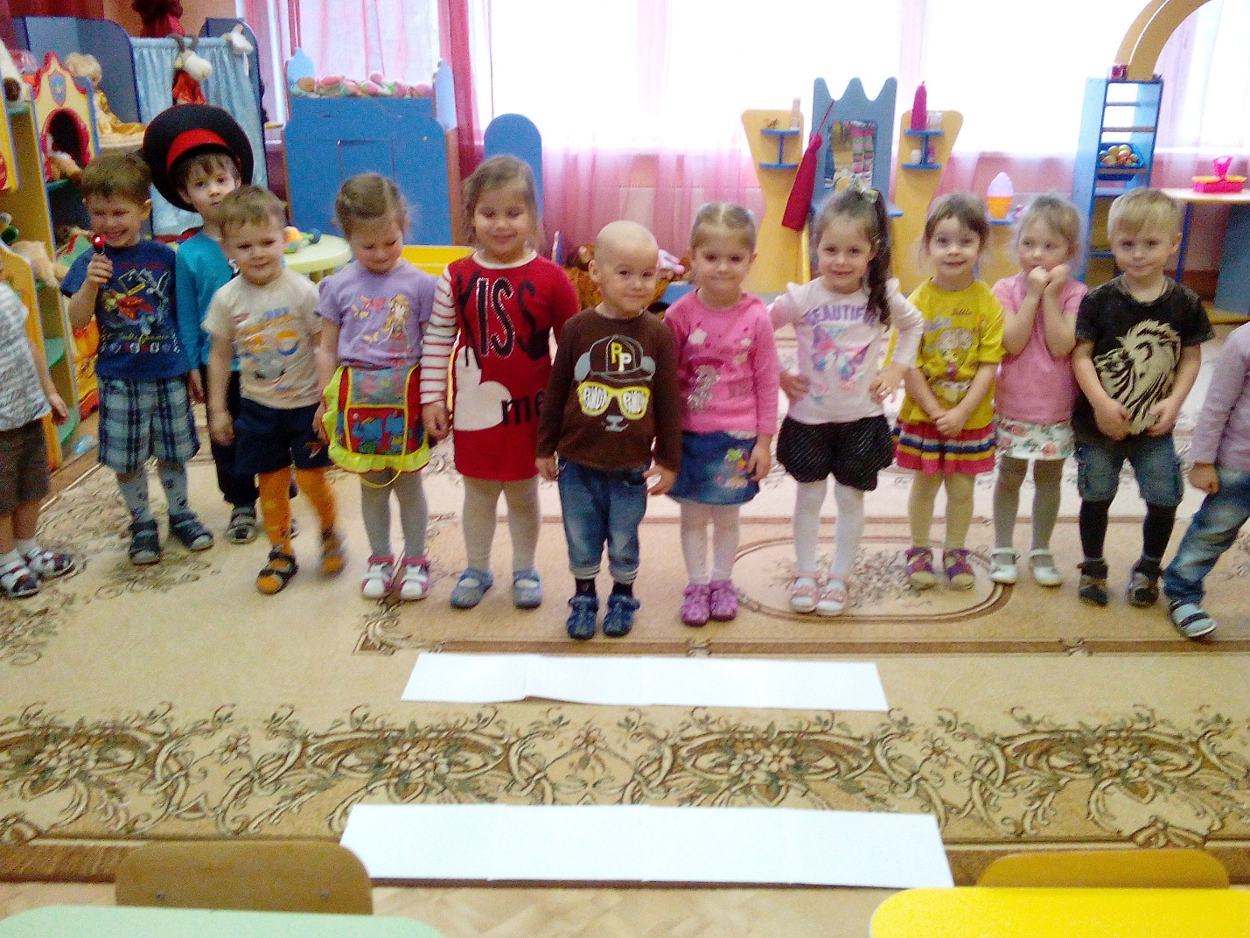
Рис.2 Сюжетно-ролевая игра «юный пешеход»
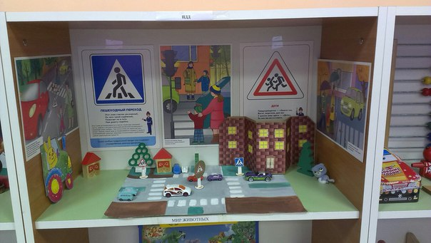
Рис.2 Развивающая предметно-пространственная среда

АППЛИКАЦИЯ «Едет автобус по дороге»

ЦЕЛИ: ПРОДОЛЖАТЬ УЧИТЬ ДЕТЕЙ ВЫРЕЗАТЬ ДЕТАЛИ КРУГЛОЙ ФОРМЫ ИЗ КВАДРАТА ПУТЕМ СРЕЗАНИЯ УГОЛКОВ; СКЛАДЫВАТЬ ПОЛОСКИ БУМАГИ ПОПОЛАМ; РЕЗАТЬ ПО ПРЯМОЙ ПО ЛИНИИ СГИБА.
ЗАКРЕПЛЯТЬ УМЕНИЕ ПОЛЬЗОВАТЬСЯ НОЖНИЦАМИ И КЛЕЕМ. ВЫПОЛНЯТЬ РАБОТУ АККУРАТНО, ПРАВИЛЬНО РАСПОЛАГАЯ НА ЛИСТЕ.
МАТЕРИАЛ: ½ АЛЬБОМНОГО ЛИСТА, ПРЯМОУГОЛЬНИК РОЗОВОГО ЦВЕТА, 2 КВАДРАТА ЧЕРНОГО ЦВЕТА, ПОЛОСКА БЕЛОГО ЦВЕТА, КЛЕЕНКА, КЛЕЙ, НОЖНИЦЫ, КАРТИНКИ С ИЗОБРАЖЕНИЕМ ТРАНСПОРТА: ТРАМВАЙ, ТРОЛЛЕЙБУС, АВТОБУС, ЗАПИСЬ ПЕСНИ «МЫ ЕДЕМ, ЕДЕМ, ЕДЕМ…»

ХОД ЗАНЯТИЯ.
Дети встают полукругом вокруг воспитателя.
-Р., сегодня мы с вами совершим экскурсию на машиностроительный завод, где изготавливают различные виды транспорта.
-Какие виды транспорта вы знаете?
…..
- Сейчас отгадайте загадки и скажите, о каком транспорте в них говорится.
Ходит днем и вечерами
Ходит он туда сюда
И обеими руками
Крепко держит провода.
(трамвай, троллейбус).

Что за чудо - длинный дом!
Пассажиров много в нем
Носит обувь из резины
И питается бензином.
(автобус).
На доску выставляю картинки с изображением троллейбуса, трамвая, автобуса.
-Р., давайте рассмотрим эти картинки и выясним, что общего и чем отличаются эти машины.
-У трамвая есть кузов, окна, железные колеса, потому что он ездит по рельсам, наверху провода, по ним проходит электрический ток. Трамвай работает на электричестве. Внутри есть кресла для пассажиров.
- У троллейбуса тоже есть кузов, окна, колеса резиновые, потому что он ездит по асфальту, наверху провода, по ним проходит электрический ток. Троллейбус, как и трамвай, работает на электричестве. Внутри есть кресла для пассажиров.
-У автобуса есть кузов, окна, резиновые колеса. Автобусы ездят на бензине и солярке. Внутри у них тоже есть кресла для пассажиров. И трамвай, и троллейбус, и автобус --- пассажирский транспорт.
- Сейчас мы с вами будем конструкторами. Мы сконструируем новую модель автобуса. Садитесь за столы.
Показываю образец. Вот такую модель автобуса мы будем конструировать.

-Как называется техника, в которой выполнена эта работа?
(аппликация).
- Давайте выделим основные части нашей модели.
(кузов, окна, колеса).
-С чего начнем выполнять работу?
(приготовим детали, начнем с кузова.)
-Из какой геометрической фигуры мы вырежем кузов?
(из розового прямоугольника).
-Р., посмотрите у нашего образца по верхней стороне срезаны два угла слева и справа.
Показываю на крупном образце, как надо срезать (в левой руке держим деталь, правой рукой срезаем уголок от середины боковой стороны, плавно закругляя к середине верхней стороны).
-Возьмите ножницы и аккуратно срежьте два угла у прямоугольника.
-Сколько у нашего образца видно колес?
(два колеса)
-Какой формы колеса у автобуса?
(круглые).
-У вас на столе есть детали круглой формы?
(нет).
- Из какой геометрической фигуры мы с вами можем вырезать деталь круглой формы?
(из квадрата)
-Как мы это сделаем?
(срежем углы)
Вырезаем колеса.
-Сколько окошек у нашего автобуса?
(четыре)
-Какой формы окошки у автобуса?
(квадратные)
-Из какой фигуры мы сделаем окошки?
(из прямоугольной полосы)
-Как мы это сделаем?
(сложим полоску пополам)
Показываю на крупном образце порядок выполнения (сложить полоску пополам, прогладить линию сгиба, не расправляя полоски, еще раз сложить пополам, прогладить линию сгиба, развернуть полоску и разрезать по линии сгиба)
-Все детали готовы. Что теперь будем делать?
(наклеим детали на основу)
-Давайте повторим правила работы с клеем.
*Намазываем детали клеем на клеенке.
*Заготовки кладем на клеенку цветной стороной, а клей наносим на белую сторону.
*Клей наносим от середины к краям, края хорошо промазываем.
-С какой детали начнем сборку нашей модели автобуса?
(с кузова)
Наклеили, прижмите тряпочкой, чтобы убрать лишний клей.
Затем наклеиваем колеса, потом окна. Обратить внимание детей на то, что окна расположены в одну линию, с небольшим промежутком между ними.
ИТОГ:
-Вот и готовы наши автобусы. Сегодня мы были с вами конструкторами и сконструировали новую модель автобуса.
Выходите из-за столов, встаньте полукругом и покажите друг другу, что у вас получилось. Целый автопарк красивых новых моделей автобуса.
-На таких замечательных автобусах так и хочется отправиться в путешествие. А путешествовать всегда интереснее с песней. Давайте и мы споем.
Мы едем, едем, едем
В далекие края
Хорошие соседи,
Счастливые друзья
Нам весело живется
Мы песенку поем
И в песенке поется
О том, как мы живем
Красота! Красота!
Мы везем с собой кота,
Чижика, собаку,
Петьку- забияку, обезьяну, попугая –
Вот компания какая!
Вот на этой веселой ноте мы и закончим наше занятие.

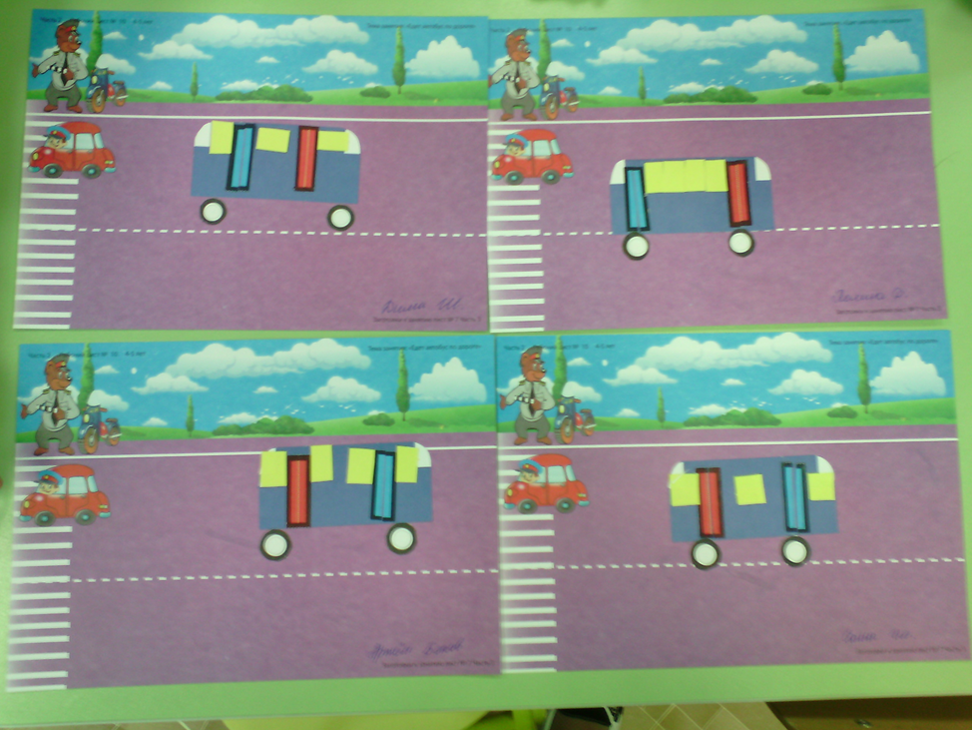

Дидактическая игра «Машины разные нужны, машины разные важны»
Дидактическая игра по ПДД «Машины разные нужны, машины разные важны»
Цель: Познакомить детей с разными видами транспортных средств, которые необходимы людям: легковая машина, пожарная, скорая помощь, самосвал, грузовик, подъемный кран, хлебная, автобус. Учить различать их по внешнему виду и правильно называть. Знать их назначение и понимать значимость в жизни человека. Учить собирать целую картинку из двух частей.
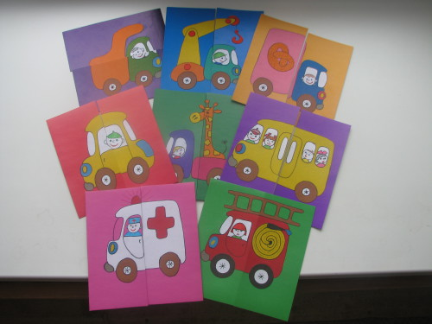
Ход игры:
Воспитатель – Дети, какие машины вы знаете? (Ответы детей). Да, машин много и все они разные! Машины приносят пользу людям! Они возят людей на работу, в детский сад и др. места. Это автобус, легковая машина, такси. Машины спешат к нам на помощь, когда это необходимо. Это скорая помощь, пожарная машина. Машины перевозят разные грузы. Это самосвал, грузовик, подъемный кран и др.. Я принесла вам картинки, на которых изображены разные машины. Но, у меня случилось небольшая неприятность. Кто-то разрезал все мои картинки на две части и они все перепутались. Что же мне делать? Может, вы, поможете мне правильно сложить картинки?
Воспитатель выкладывает перед детьми все половинки и дети пытаются сложить из них целые картинки. Если нужно, воспитатель помогает детям, подсказывает. Когда задание выполнено воспитатель хвалит детей и читает детям стихотворения об этих машинах.
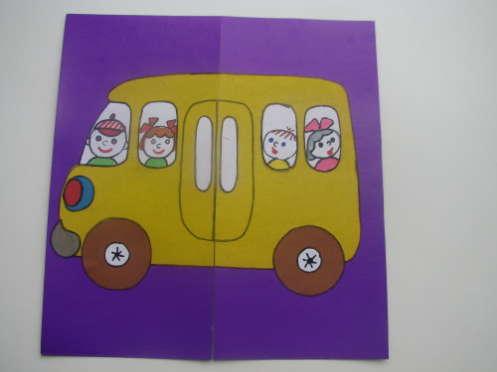
Автобус
Весь день - домой и на работу
Возить людей его забота!
Точно, вовремя и ловко
Подъезжает к остановке.
Все вошли, закрылась дверь, -
Пассажиры вы теперь.
Всё! Приехали! Ура!
Выходите, вам пора!
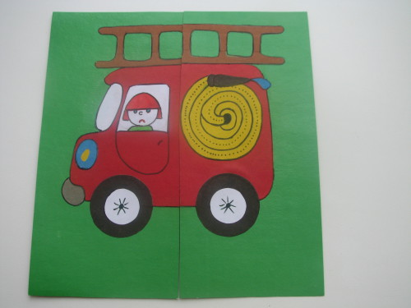
Пожарная машина
Спешит машина красная,
Не выключая фар,
На службу, на опасную-
Спешит тушить пожар.
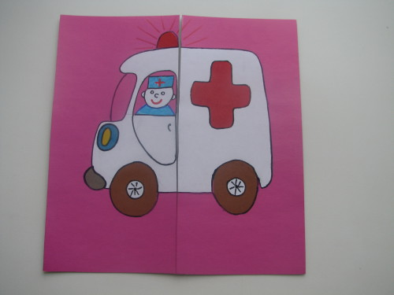
Скорая помощь
Если кто-то заболел
Надо чтобы врач успел.
Скорая его домчит
Врач поможет, исцелит!
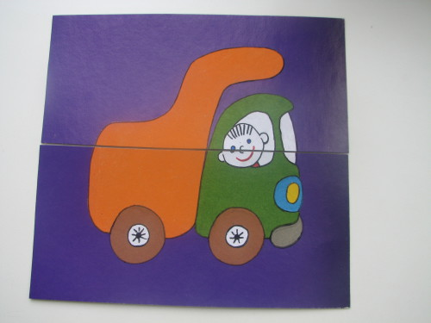
Самосвал
Можно нагрузить немало
В мощный кузов самосвала.
Отвезёт он всё, что нужно:
Быстро, весело и дружно.
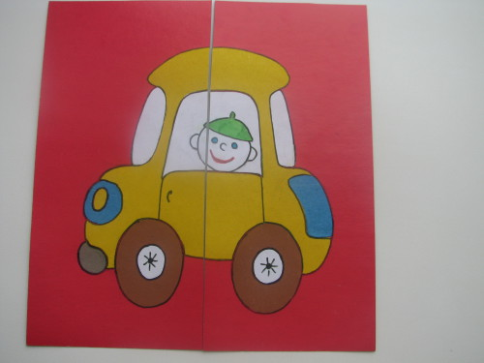
Легковая машина
Я, блестящая такая
По дороге мчусь стрелой
У меня есть руль и шины,
Зовусь, легковая машина!
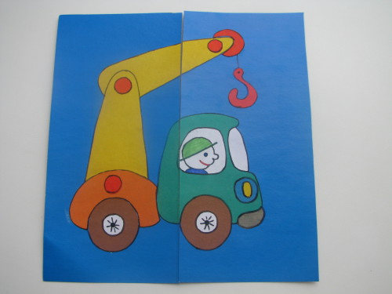
Подъёмный кран
Поднимает великан
Груды груза к облакам.
Там, где встанет он, потом
Вырастает новый дом.
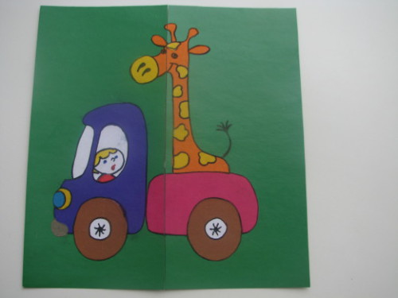
Грузовик
Вот трудяга грузовик!
Он к тяжелому привык
Перевезет он все, что нужно
Аккуратно, быстро, дружно!
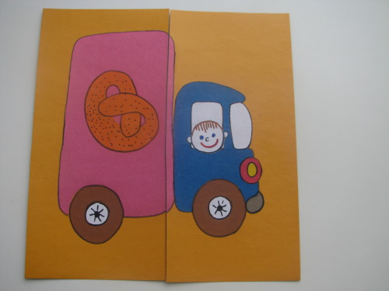
Хлебная машина
Я хлебная машина!
Полезная весьма.
Ведь всем давно известно
Что хлеб всему голова!
Везу я хлеб и булки
Для Маши и Мишутки!

Конспект НОД в средней группе по теме «Наша Безопасность - пешеходный переход»

Описание материала: Предлагаю вам конспект непосредственной образовательной деятельности для детей средней группы (4-5 лет) по теме: «Наша безопасность- пешеходный переход». Данный материал будет полезен воспитателям средней группы.
Интеграция образовательных областей: «Коммуникация», «Безопасность», Чтение художественной литературы.
Цель: Продолжать формировать знания о дорожных знаках и правилах дорожного движения.
Задачи:
- Закреплять правила дорожного движения.
- Закрепить дорожные знаки.
- Развивать внимание и память.
- Воспитывать в детях соблюдение правил дорожной безопасности.
Используемый материал: части разрезанных знаков, муляж светофора, коврик «пешеходный переход», картинки с изображением светофора.

Ход работы:
Воспитатель: Ребята мы с вами живём в городе. Наш город очень большой и на каждом шагу нас могут подстерегать разные опасности.
- Как вы думаете, какие это могут быть опасности? (ответы детей).
- Самой главной опасностью является дорога. На дороге можно подскользнуться , упасть и получить травму. Но, а страшнее всего попасть под машину переходя улицу.
А чтобы этого не произошло, нужно соблюдать правила безопасности переходя улицу.
- Переходить улицу нужно только в том месте, где висит знак и есть разметка на дороге. А какой это знак, мы узнаем когда соберём его.
Дидактическая игра «Собери знак»
(Дорожные знаки разрезать на части. Дети должны собрать знаки и найти только тот, по которому можно переходить улицу).
Воспитатель: Молодцы! Что это за знак? (ответы детей)
Вот обычный переход.
По нему идет народ
Здесь специальная разметка
«Зеброю» зовется метко!
Белые полоски тут
Через улицу идут!
Где на «зебре» пешеход
Ты на улице найди
И под ним переходи!
(стихи Волков Сергей)
Ребята, увидели мы пешеходный переход и сразу будем по нему переходить? (ответы детей).
Нет, ребята! Сначала надо посмотреть налево, нет ли там машин, а затем направо и только тогда переходить дорогу, даже если вы идёте по пешеходному переходу.
Разыгрывание ситуации «Пешеход».
Воспитатель: Ребята, а если на дороге нет знака «пешеходный переход», как будем её переходить? (ответы детей).
- Можно перейти дорогу, пользуясь подсказкой светофора. Но светофор у нас не простой, а с дополнительной секцией (показывает светофор).
Чтобы время перехода мог ты правильно узнать,
У большого светофора
Надо маленький искать.
Если красный глаз горит
Человечек в нём стоит.
Значит надо переждать
У дороги постоять.
Светофор свой цвет меняет
Глаз зелёный зажигает.
Человечек в нём идёт
Всё свободен переход!
(стихи Волков Сергей)
- Ребята, а сейчас представьте, что вы с папой едите на машине и вдруг загорается красный свет светофора, что должен сделать папа? (ответы детей).
- Правильно! Он должен остановиться, потому что красный сигнал светофора означает «стоп».
Красный свет дороги нет,
Жёлтый будь готов к пути,
А зелёный свет кати.
На жёлтый сигнал светофора водитель готовиться к началу движения. А когда загорится зелёный, то начинаем движение транспорта.
Надеюсь, что вы сегодня хорошо усвоили правила перехода через дорогу. Будьте осторожны и внимательны на дорогах.

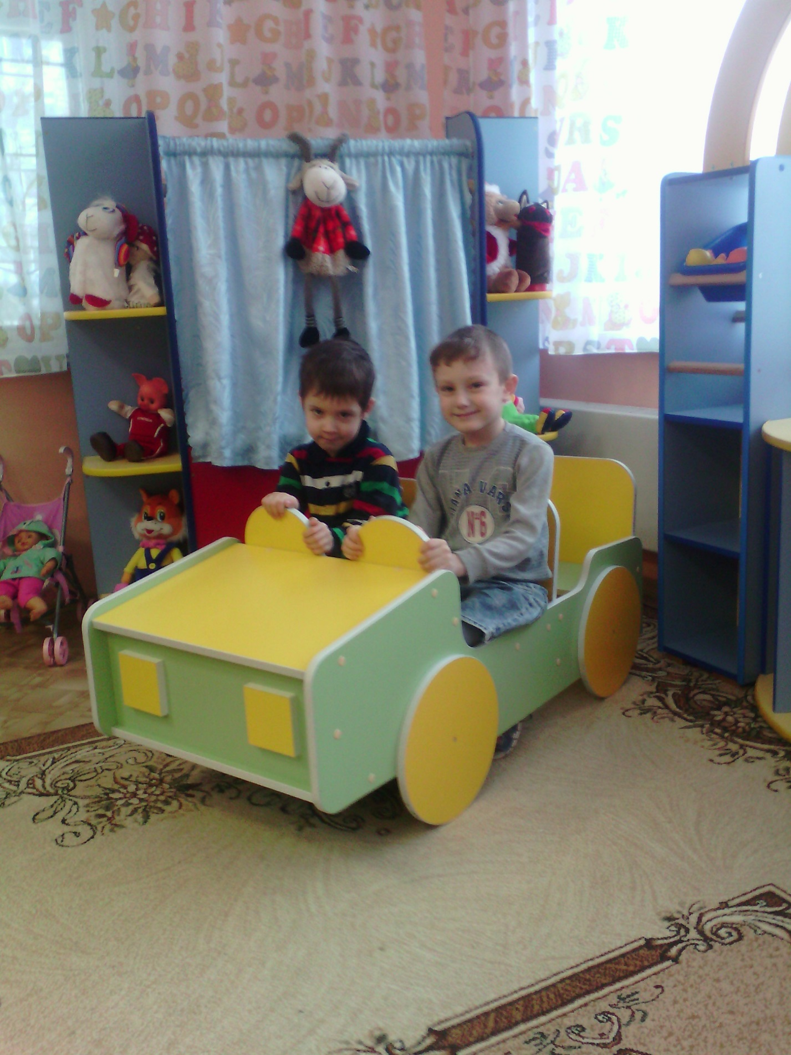

НОД: Речевое развитие. Чтение художественной литературы: С. Михалков «Дядя Стёпа»

Задачи: 1. Образовательная: Обобщить и систематизировать знания детей о творчестве С. Михалкова. Познакомить с произведением Дядя Стёпа. Учить отвечать на вопросы по содержанию произведения.
2. Развивающая: свободное общение, речь, память, творческие способности, воображение, мышление.
3. Воспитывающая: воспитывать интерес к творчеству С. Михалкова, внимательно слушать.
Оборудование: книги автора С. Михалкова, мультимедийная презентация по стихотворению «Дядя Степа», фонограммы «Гимн России», «Мы едем, едем, едем…», гимнастика для глаз
Словарная работа: каланча, портновская работа, гимн, поэт, писатель.
Предварительная работа: чтение произведений С. Михалкова
Интеграция образовательных областей: Речевое развитие, познавательное развитие, физическое развитие, социально-коммуникативное развитие.
Ход занятия:
1.​ Орг. Момент. Вводная часть. – Ребята, сегодня, когда я шла в детский сад, ко мне подошел мальчик и передал вот эту коробку. Она очень тяжелая. Хотите посмотреть, что в ней лежит?
- Что это? –Правильно- это книги. А что ребята делают с книгами? Верно читают?
- А вы знаете, как называется профессия людей, которые пишут стихи, сказки? (поэт, писатель)
- Вот и в этой коробке лежат книги, хотите узнать кто же написал все эти стихи и сказки?
- Вставайте около подушечек, сейчас мы сделаем ГИМНАСТИКУ ДЛЯ НАШИХ ГЛАЗ, а потом познакомимся с автором этих произведений.
2. Основная часть: Сергей Владимирович Михалков- писатель. Он написал множество разных сказок, стихотворений для детей и взрослых. Даже когда он был маленький, как вы он уже тогда написал несколько стихов. Посмотрите на него и скажите, как вы думаете какие у него глаза: добрые или злые? А еще Сергей Михалков является автором гимна России – гимн это главная песня нашей страны, которая исполняется в торжественных случаях, на всех торжественных мероприятиях, на спортивных мероприятиях. Гимн России исполняют стоя.
ПРОСЛУШИВАНИЕ ГИМНА РОССИИ
- За свою жизнь С. Михалков написал много произведений и для взрослых и для детей. Сегодня мы тоже познакомимся с его интересным стихотворением «Дядя Степа» Хотите послушать? Но сначала скажите, что бывает низким (дом, человек), а что высоким? (дерево, человек) Раньше высокого человека в шутку называли – каланча.
ЧТЕНИЕ СТИХОТВОРЕНИЯ «ДЯДЯ СТЕПА»
ФИЗМИНУТКА «Мы едем, едем, едем…»
Беседа о прочитанном.
- Вам понравилось стихотворение?
- Как выглядел дядя Степа?
- Как в стихотворении говорится, что он был большой?
- Как вы думаете дядя Степа добрый или злой? Почему?
- Чем он занимался?
- Что вам в стихотворении больше всего понравилось?
- Какие еще добрые дела мог совершить дядя Степа.
ФИЗМИНУТКА «ЛЯГУШАТА»
3. Заключительная часть: - Ребята, а давайте мы с вами придумаем новые приключения для дяди Степы. И сочиним новое стихотворение. (Предложения детей)
4. Подведение итогов: - Молодцы ребята. У нас с вами получилось новое стихотворение о дяде Степе. - Кто написал это произведение? Мне кажется, что оно бы понравилось С. Михалкову. Он бы включил бы его в свою книгу о дяде Степе.
- А сейчас еще сюрприз. Тут в коробке лежали не только книжки, но раскраски о дяде Степе. Давайте пойдем в группу и раскрасим эти картинки.

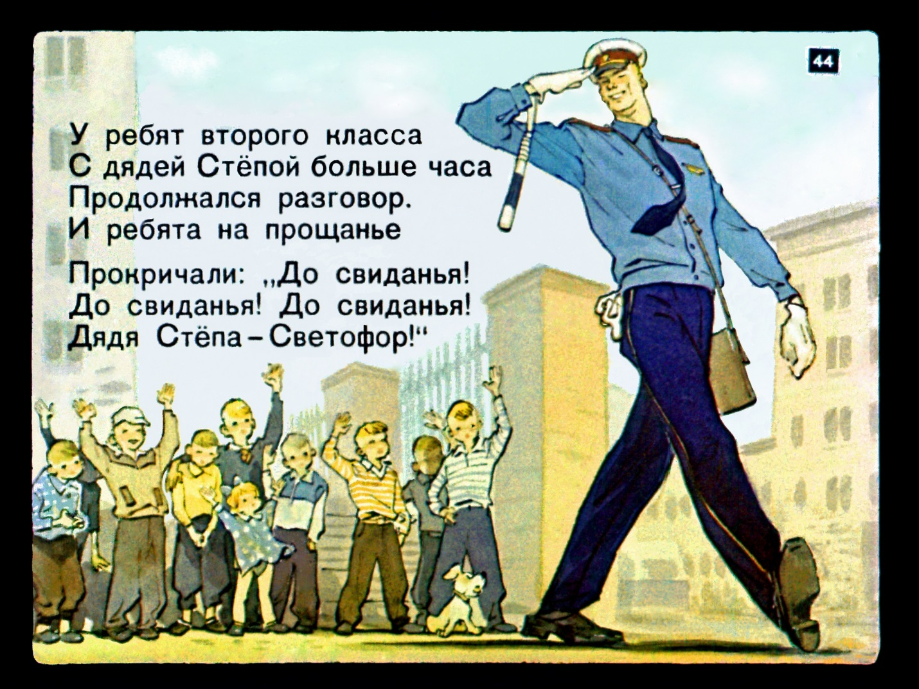

Памятка для родителей
"Обучение детей наблюдательности на улице"
- Находясь на улице с ребенком, крепко держите его за руку.
- Учите ребенка наблюдательности. Если у подъезда стоят транспортные средства или растут деревья, кусты, остановитесь, научите ребенка осматриваться по сторонам и определять: нет ли опасности приближающегося транспорта. Если у подъезда дома есть движение транспорта, обратите на это его внимание. Вместе с ним посмотрите: не приближается ли транспорт.
- При движении по тротуару придерживайтесь стороны подальше от проезжей части. Взрослый должен находиться со стороны проезжей части.
- Приучите ребенка, идя по тротуару, внимательно наблюдать за выездом автомобилей из арок дворов и поворотами транспорта на перекрестках.
- При переходе проезжей части дороги остановитесь и осмотритесь по сторонам. Показывайте ребенку следующие действия по осмотру дороги: поворот головы налево, направо, еще раз налево. Дойдя до разделительной линии, делайте вместе с ним поворот головы направо. Если нет движения транспорта, продолжайте переход, не останавливаясь, а если есть – остановитесь на линии и пропустите транспорт, держа ребенка за руку.
- Учите ребенка всматриваться вдаль, пропускать приближающийся транспорт.
- Наблюдая за приближающимися транспортными средствами, обращайте внимание ребенка на то, что за большими машинами (автобус, троллейбус) может быть опасность – движущийся на большой скорости легковой автомобиль или мотоцикл. Поэтому лучше подождать, когда большая машина проедет, и убедиться в отсутствии скрытой опасности.
- Не выходите с ребенком на проезжую часть из-за каких-либо препятствий: стоящих автомобилей, кустов, закрывающих обзор проезжей части.
- Переходите проезжую часть не наискосок, а прямо, строго перпендикулярно. Ребенок должен понимать, что это делается для лучшего наблюдения за движением транспорта.
- Переходите проезжую часть только на зеленый сигнал светофора. Объясняйте ребенку, что переходить дорогу на зеленый мигающий сигнал нельзя. Он горит всего три секунды, можно попасть в ДТП.
Помните, что ребенок обучается движению по улице прежде всего на вашем примере, приобретая собственный опыт!

Методическая литература:
- Алгоритм составления рассказа по теме «Улица города»; Алгоритм перехода улицы;
- Э. Я. Степаненкова, М. Ф. Филенко «Дошкольникам о правилах дорожного движения»;
- «Дети и дорога», методический комплект для в-лей д/сада;
- Поддубная Л. «Правила дорожного движения для средней группы».
- Авдеева, Н. Н. Безопасность на улицах / Н. Н. Авдеева. М. : ООО «Издательство АСТ-ЛТД», 2003.
- Агафонова, К. В. Дети и дорожное движение / К. В. Агафонова. — М. : Просвещение, 2001.
- Богуславекая З. М. Развивающие игры для детей младшего дошкольного возраста / З. М. Богуславекая, Е. О. Смирнова. М. : Просвещение, 2003.
- Дорохов, А. А. Зеленый, желтый, красный / А. А. Дорохов. — М. : Детская литература, 2002.
- Клименко, В. Р. Обучайте дошкольника правилам движения / В. Р. Клименко. — М. : Просвещение, 2007.
- Саулина Т. Ф. Три сигнала светофора: Ознакомление дошкольников с правилами дорожного движения: Для работы с детьми 3-7 лет. – М. : МОЗАИКА-СИНТЕЗ, 2010. – 112с. : цв. вкл.

Художественная литература:
- Елена Ульева, Забавные истории для малышей. Правила безопасности на прогулке. Мозаика-Синтез, 2013.
- Марина Дружинина, Наш друг светофор. Правила езды на велосипеде. Правила поведения на улице. Махаон, 2005.
- Андрей Усачев, Правила дорожного движения, Изд. Самовар, 2011
- Научи меня понимать правила дорожного движения
- Марина Дружинина, Мы идем через дорогу, ООО «Дрофа», 2002
- Лебедев-Кумач «Про умных зверюшек»;
- Михалков С. «Бездельник светофор»;
- Маршак С. «Светофор»;
- Мигунова «Уроки малышам» ПДД, «Светофор»;
- Сапотницкая «Правила маленького пешехода»;
- Про правила дорожного движения, ООО «Омега0пресс», 2002

ЗАКЛЮЧЕНИЕ.
По итогам проделанной работы можно отметить, что такая форма взаимодействия всех участников образовательного процесса в ДОУ, как метод проектов, актуальна, значима и необходима.
Цель работы достигнута.
Проектирование представляет собой важную сферу познавательной деятельности детей, которая не компенсируется развитием других форм активности дошкольников. Проектная деятельность обладает целым рядом характеристик, которые оказывают положительное влияние на развитие ребёнка-дошкольника.
Прежде всего, в ходе проектной деятельности расширились знания детей об окружающем мире. В первую очередь это связано с выполнением исследовательских и творческих проектов.
Кроме того, развивались общие способности детей – познавательные, коммуникативные и регуляторные. Выполнение проекта предполагало формирование оригинального замысла, умение фиксировать его с помощью доступной системы средств, определять этапы его реализации, следовать задуманному плану и т.д. Ребёнок при реализации проекта приобрёл навык публичного изложения своих мыслей.
В ходе проектной деятельности дошкольники приобрели необходимые социальные навыки – они стали внимательнее друг к другу, начали руководствоваться не столько собственными мотивами, сколько установленными нормами.
Проектная деятельность повлияла и на содержание игровой деятельности детей – она стала более разнообразной, сложно структурированной, а сами дошкольники стали интересны друг другу.
Проектная деятельность повлияла и на воспитателя. Проектирование заставило педагога постоянно находиться в пространстве возможностей, что изменило его мировоззрение и не допустило применения стандартных, шаблонных действий, потребовало ежедневного творческого, личностного роста.
В ходе проектной деятельности изменились и детско-родительские отношения. Ребёнок оказался интересен родителям, поскольку он начал выдвигать различные идеи, открыв новое в уже знакомых ситуациях. Жизнь ребёнка и родителей наполнилась богатым содержанием. В процессе работы над проектом родители стали непосредственными участниками уникального творческого процесса, который перерос в тесное содружество детского сада и семьи, что позволило родителям реализовать свои способности и таланты, актуализировало в жизни семьи познавательно-речевое и художественно-эстетическое направления в развитии детей, а с другой стороны – обогатило воспитательно-образовательный процесс ценным положительным опытом семейного воспитания.
Метод проектов можно рассматривать как особый механизм взаимодействия семьи и ДОУ. На первых этапах работы не все родители активно включались в реализацию проектов, ссылались на занятость и нехватку времени. Но позже они поняли, как это важно для самого ребенка, потому что еще одним из приоритетных направлений в методе проектов является личностно-ориентированный подход к каждому ребенку.
Использование метода проектов в работе с дошкольниками поспособствовало повышению самооценки ребенка. Участвуя в проекте, ребёнок ощутил себя значимым в группе сверстников, увидел свой вклад в общее дело, радовался своим успехам.
Метод проекта поспособствовал развитию благоприятных межличностных отношений в группе детей.
Таким образом, внедрение в образовательный процесс такой технологии, как метод проектов, поспособствовало развитию свободной творческой личности, которая соответствует социальному заказу на современном этапе и делает образовательный процесс дошкольного учреждения открытым для активного участия родителей и других членов семьи.

